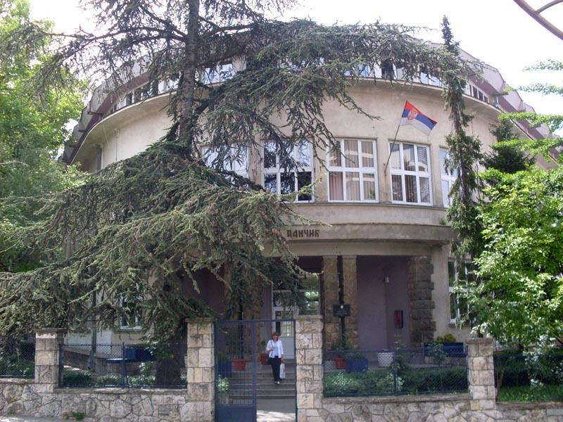
Реч петака

Ексклузивно

Школска дешавања, популарна музика, петаци данас, забава, тренутна такмичења и много, много више

Наша школа школа школа

и много тога само петаци
није досадно

Основна школа „Јосиф Панчић“
Април 2013
Школа

Школа је само извор знања, где се иде ради образовања.
Али онај ко судбину пише, зна да ту постоји нешто више.
У школи се налази љубави нове, који красе лепе снове. Устајање ујутру ми је навика, ево га наставник настаје паника.
У учионици много буке, на часу видим само подигнуте руке,
али кад наставница види подигнуте руке, настаје пуно муке.
Али брзо се то сврши, а час се лако заврши.

Буди мало дете у телу човека јер си само звезда 21. века.

Песмицу смислила Александра Стошић, V4

Мали школски речник

- Јединица- пут без повратка
- Двојка- обрачун са оцем
- Тројка- имати или немати
- Четворка- истините лажи
- Петица- у сновима
- Школа- кућа страве и ужаса
- Дан у школи- добро јутро туго
- Дневник- списак оптужених
- Штребер добио јединицу- и богати плачу
- Професор долази- трка, фрка, збрка
- Тајне у школи- закопане тајне
- Писмени задатак- немогућа мисија
- Успешно поправљање јединице- врхунска игра
- Трећа јединица у дану - Титаник
- Јединица на крају школске године- широм затворених очију

Александра Стошић V4
Наша школа
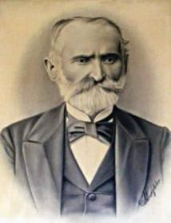
Основна школа „Јосиф Панчић“ настала 1936. године. Она се налази у Пожешкој улици. То је прва школа на Бановом Брду. У нашој школи се организују разна такмичења. Прошле године је било такмичење у између две ватре, где смо победили . Ђаци наше школе су најбоље урадили завршни испит. Симбол наше школе је Панчићева оморика.
У нашој школи се такође организују такмичења из математике и из српског језика. Наш друг Марко Стеванетић је освојио треће место на такмичењу из математике за пети разред основне школе.

Анђела Стевановић и Катарина Стевић V4

Занимљивости
- Најстарија мачка на свету, по имену Пус, угинула је 1939. Имала је 36 година и 1 дан.
- Најдуже мачевање је трајало 6 и по минута.
- Дела Иво Андрића преведена су на 49 језика.
- Најстарији фосил сисара стар је 190 милиона година. Нађен је у Лесоту.
- Помфрит је настао у Белгији.
- Црвено море названо је по алгама које када умиру мењају зелену-плаву боју у црвену.
- Наше обрве у просеку имају по 450 длака.
- Еозофобија је страх од свитања.
- Сваке секунде на свет долазе у просеку 4 бебе.
- Чак 70% кућне прашине чине мртве ћелије наше коже.
- Срце човека током просечног животног века откуца око 2,5 милијарди пута.
Даница Петровић V4
Ljubav


Sedim ispred belog papira sveske i razmišljam o temi o kojoj moram da pišem. Ljubav večita inspiracija pesnika. Ali ja nisam pesnik, a nisam ni zaljubljen. Čak ni ne znam nijednog pesnika, da bih mogao da napišem nešto iz njegovog iskustva. Ali pisani zadatak moram da uradim.
Verujem da mislite da treba da pišem o onome što su pesnici osećali pa pretočili u stihove. Ali samo oni znaju šta su osećali. I kako su to osećali. I šta su napisali. Njihovi stihovi opisuju njihove emocije i njihova stanja. Da li? Da li moje stanje vezano za ovaj zadatak opisuju ono što ću napisati. Naravno da ne. Moram da pišem ono što mi je zadato. Tako su i pesnici pisali. Ne baš ono što im je zadato kao zadatak, jer ih niko nije terao da pišu o tome, ali su morali da se drže nekih pravila pisanja, da pogode pravu rimu i pravi stih, da izraze ono što su hteli ili ono što su osećali.
Ilija Kačarević V6

PREPORUČUJE SE

DNEVNIK ŠONJAVKA


OVA KNJIGA JE PUNA ZANIMILJIVIH AVANTURA. ZOVE SE DNEVNIK ŠONJAVKA I OVO JE PRVI DEO. UKUPNO IMA 7 DELOVA.


A OVO JE DRUGI DEO. RODRIKOVA
PRAVILA. OVDE VEĆ NASLOV GOVORI
SVE. ONI OVDE UPADAJU U RAZNE NEVOLJE. KAO NAPRIMER GREG I NJEGOV BRAT RODRIK STAVLJAJU LAZNU POVRAĆKU NA AUTO NJEGOVOG PROFESORA.


A OVO JE POSLEDNJA SLAMKA. OVDE GREG UPADA U MNOGO PROBLEMA. PRVO ON I NJEGOV BRAT SU IZMISLILI NOVI JEZIK NA KOME MOGU DA SE PSUJU, A DA IH MAMA NE PROVALI. DRUGO ONI MORAJU DA ZARAĐUJU MAMINU LOVU DA BI IM ONA DALA PRAVE PARE. I TREĆE, GREGOV OTAC ŠALJE GREGA U VOJSKU ALI ON TO NEĆE.
NIKOLA MADžGALJEVIĆ V2

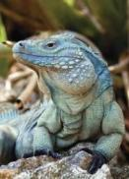

Životinje u opasnosti
U svetu je poznato 1.770.000 životinja. Ali svakog dana izumre 50-100 životinjskih vrsta. Evo 3 najčešćih načina:
- Prekomerni lov i iskorišćavanje
- Unišćavanjem njihovih staništa
- Unošenjem drugih vrsta
Mnogi ljudi ove kitove zovu „DELFINI BEZ LEĐNOG PERAJA“ . To je pogrešno jer ovi kitovi nisu ni blizu delfinima. Vole ljude. Oni su kritično ugroženi. Kada lovci love ovi kitovi se okupe u krug kako bi štitili svoje prijatelje koje će lovci ubiti. Lovci usput ubiju i sve kitove koji su okolo.
Plava iguana je postala jako retka. Ona je takođe kritično ugrožena. Ako se ne zaštiti može sasvim da nestane.

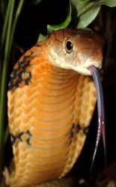
Ovo je kraljevska kobra. Ona je pred izumiranje. Ljudi u drugim zemljama ih love. Kada se vrate u dom oni zmiji izvade skoro sve zube. Zmije su tada već bespomoćne.
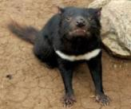
Ljudi sviraju na fruli pred narodom. Zmije „igraju“. U stvari one pokušavaju da pobegnu.
Ugroženi su uglavnom zbog njihove agresivnosti. Ljudi ih ubijaju ako ih napadnu.
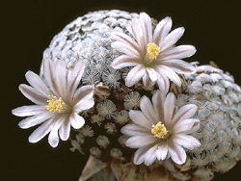

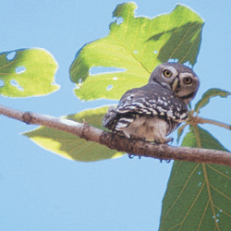
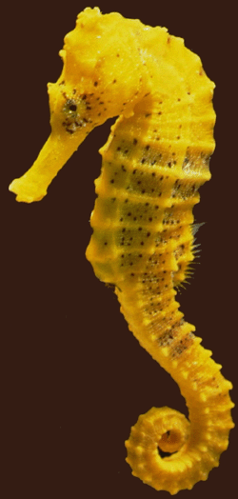
CRVENA LISTA (RED LIST)
Crvena lista predstavlja listu ugroženih životinja. Ona životinje svrstava u 8 kategorija, prema opasnosti sa kojom se susreću. Prvi put ju je ojavio IUNC (u prevodu udruženje za zaštitu prirode).
JANA MILIĆEVIĆ V2

Pričе u ljubimcima

Japanska akita

Akita je jako cenjena u Japanu i predstavlja simbol Japana.Vrsta je nastala u provinciji Akita na ostrvu Honšu, a kasnije je mešana sa mastifom i tosom. Akite su se koristile za lov i borbe pasa, a sada se samo koriste kao kućni ljubimci. Akita je vrlo cenjena u Evropi i Sjedinjenim Američkim Državama, gde je razvijena podrvsta. U Francusku je stigla 1981 godine.
Ukoliko želite da kupite ovog psa, obavezno pročitajte ovaj tekst.
Japanska akita Hačiko (10.11.1923-8.3.1935.) ušla je u istoriju zbog velike odanosti, pas je čekao godinama na stanici svog pokojnog gazdu da se vrati sa posla.
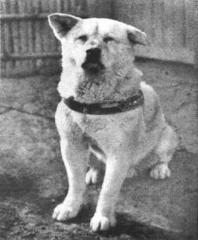
Japanski profesor Hidesaboroy Yenoy, predavač na tokijskom univerzitetu, dobio je Hačija 1924. Pas je svaki dan išao na stanicu Šibuja, gde je čekao da se njegov gospodar vrati sa posla. Međutim 1925.godine profesor je umro na poslu. Ipak, lojalnost psa bila je tolika da je Hačiko svakog dana dolazio na stanicu Šibuja da bi sačekao svog gospodara. Pas Hačiko je nakon skoro 10 godina pronađen mrtav ispred stanice Šibuja gde je do svog poslednjeg dana čekao svog gospodara.
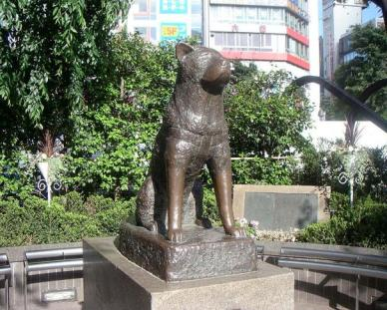
Na stanici Šibuja u počast Hačika podignut je spomenik, u aprilu 1934 godine. Njegovi preparirani ostaci se nalaze u japanskom Narodnom muzeju nauke.

Sajt Google je 10.novembra 2012.godine, na 89 rođendan Hačika koristio njegovu sliku kao logo.

Ana Vlajnić V3

PSI
PSI su naši najbolji priljatelji
Ima raznih vrsta pasa. Od najmanjih do najveĆIH.

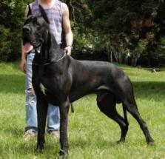
NA ŽALOST, NEKI PSI ŽIVE VEOMA KRATKO DO 7-8 GODINA, A NEKI ŽIVE ČAK DO 14-15 GODINA. TO SU VEOMA LEPE GODINE ZA PSA.
AKO ŽIVITE U STANU PREPORUČUJEM MANJE RASE: FRANCUSKI BULDOG, MOPS, ČIVAVA...



AKO ŽIVITE U KUĆI MOŽETE UZETI BILO KOJU RASU.

ANĐELA MILOJEVIĆ V3
Mačke
Mačke su umiljate, druželjubive životinje. One su veoma bliske sa ljudima i jedne su od najomiljenijh kućnih ljubimaca. Postoje različite vrste mačaka: bezdlaka, sijamska, burmanska, bengalska.... Veoma su pametne. One komuniciraju mjaukanjem, predenjem, režanjem. Imaju krzno koje ih štiti od hladnoće. Mačke su uglavnom teške između 2,5 i 7 kg. Dane provode najčešće u kućama, ali se igraju i vole da istražuju ostala dvorišta.
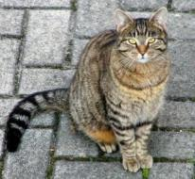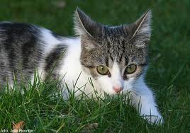
Mačke u mraku veoma dobro vide, zato što je njihov vid odlično razvijen kao i njuh i dodir. Vide mnogo bolje od čoveka i veoma su snalažljive. Dlaka kod različitih mačaka je drugačija. Kod nekih je duga, kratka, meka, oštra... Međutim postoje i one koje nemaju dlake. One predstavljaju posebnu vrstu mačaka, a to su bezdlake mačke. Njihovi brkovi su veoma osetljivi i pomažu joj oko osećaja. Zubi su im dobro razvijeni, jaki i snažni.
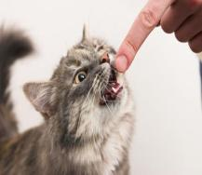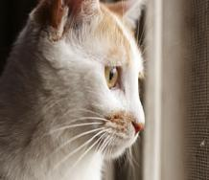
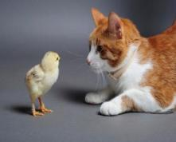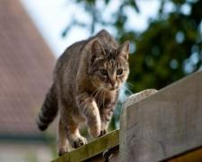
Jovana Spirković V3



Adventure Time je Američki crtani koji je napravljen za CartoonNetwork kanal.
Likovi:


Finn (Fin) je četrnaestogodišnji dečak koji voli avanture. Njegov najbolji drug je Džejk.
Jake (Džejk) je magični pas koji može da menja oblik i veličinu. Uvek je uz Fina jer mu je najbolji prijatelj.



BMO (Bimo) je konzola za igrice koja živi sa Finom i Džejkom.
Princesses Bubblegm (Princeza Bablgam) vlada kraljevstvom i voli da pravi razne eksperimente.



Ice king (Kralj leda) voli da zarobljava princeze, ali ga Fin uvek zaustavi u njegovim planovima.
Marceline (Marselin) je kraljica vampira koja je nekada pomogne Finu i Džejku.
Fin, Džejk i Bimo žive u velikoj kućici na drvetu.
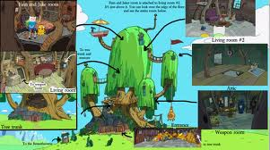

Preporučujem ovaj crtani jer ima dosta avantura i zanimljiv je.
Andrej Mirković V3
VIDEO IGRICE
In our world, the video games is ARE THE BEST VAY TO HAVE A GREAT T IME.
FIRST, VIDEO GAMES ARE PLAYED ON SMALL DEVICES, THEY LOOK LIKE A CELLPHONE,
In 21 century, games began to play on Consoles, the theme of them are very simple. The theme could be a football, basket, to be in War, action or be some invented man.
Now, this games can play on tablet, mobile phone….. My favourite video game is angry birds, skaterboy and temple run and pocketsoccer.
i recommend to playmaincraft. Maincraft is action game with a series Ambushes, pigges, and you can build
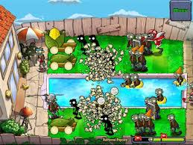
A some storages.

LUKA MURIŠIĆ 52
OneDirection
_{-They} are^{English}-Irish ^{boy} _{bend.}
-Members^{are:}Nail ^{Horan,}Harry _{Styles}Zayn _{Malik}
_{-Best} songs : What makes you beautiful,Kiss you,One ^{way} oranother,Little Things,Live ^{whille} we’re young!
^{They} were ^{in} X_{fACTOR}

Harry Edward Styleswas born in 1. February 1994. He is from England. He began his career by participating in the X factor. His mother’s name is Anna Coxs and she is his big support. He has a girlfriend, her name is Perry and she is member of Little Mix.
Louis Tomlison was born on 24. December 1991. He is from Doncaster in England, he raised by his father. He hes five younger sisters. He acted in TV series Fat Friends, he had a lot of jobs like he was a waiter, he work at the stadion… He was a student of Hall Cros and then his started his music carier. Currently he is living in London, he is in relationship with student Eleanor Calder.
Niall James Horanwas born 13. September 1993. He has older brather Greg, his parents were divorced when he had 5 years. His first experience was when he sang in the choir.
Liam Payne was born 29. August 1993. He is from Wolverhampton in English. He has two sisters, he was born 2 weeks earlier and that’s why he was on search untill his 4 year. He has girlfriend.
Zayn Malik was born 12. January 1993. He is from Balidona in English. He has three sisters, when he was little he wantel to be English teacher. Now he is in realtionship with singer.
Ivana Šakotić Ana Pejčić V₂
Music sensation

This text is about a popular music group.
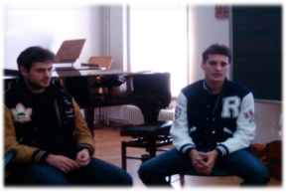
That group is ,,2 cellos“. There are 2 cellists in it:
Luka Šulić and Stjepan Hauzer.
They posted their most popular video on YouTube in 2011, the Michael Jackson`s ,,Smooth Criminal“.

As a result of 2Cellos' success, English singer Elton John asked the duo to appear with him on his summer tour, which began in Cardiff on 8 June 2011. John, who personally called Šulić, said that he had watched the "Smooth Criminal" video and wanted 2Cellos to participate in the thirty-city tour!!!!!
They had many concerts and they are super stars.
They had concerts in: China, Serbia, America, England…

And this is me with them!!!!!!
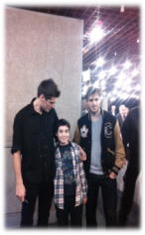
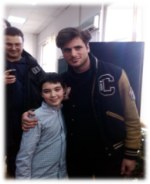
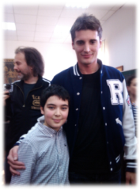

I hope that you will enjoy in their music like I do!
Petar Pejčić V3

Beyonce 23.04.2013.
Beyonce(Beyonce Giselle Knowles-Carter), rodjena je 4. septembra 1981. godine, u Houstonu,Texas. Ona je Americka pevacica, glumica, plesacica i kompozitorka. Uskoro ce napuniti 32 godine.Trenutno zivi na poluostrvu Californija, u Hollyvudu na Beverly Hillsu, filmskom gradu gde snima svoje filmove i emisije.

Imali ste priliku da prisustvujete koncertu “The mrs. Carter show world tour” u Beogradskoj areni, 15.o4.2013. godine. Koncert je trajao 3 sata. Trebao je da pocne u 8, ali je Beyonce kasnila sat vremena zbog aviona. Inace koncert je poceo u 9 sati, a zavrsio oko 12 u ponoc.




Evo nekih njenih slika sa koncerta:

A evo i jos jedne slike koju sam uzivo slikao na koncertu,samo za vas:

By: Daniel Trudic V5

Severina Vučković


Severina je roĐena 21. aprila 1972. u splitu u hrvatskoj.
Žanr: pop
profesija: pevačica, glumica

takođe, napisala je i mnogo hitova: dobrodošao u klub, italiana, bred pit...

30. 03. 2013. u beogradu, u beogradskoj areni, održala je koncert pod nazivom: dobrodošao u klub.

napunila je celu arenu.

na njenom koncertu bilo je i mnogo poznatih ličnosti kao i sara jovanović!

takođe, na koncertu sam bila i ja.
najbolje su bile koreografije i kostimi. sve je bilo savršeno!

severina je moja omiljena poznata ličnost i ovaj koncert ću zauvek pamtiti!

anja šurbatović v3

MASTERS OF DIRT

Ljubitelji ekstremnih sportova, imali ste priliku da vidite EXTREME akrobacije u Beоgradskoj areni 06.04. 2013.
Ako niste bili, celu predstavu možete pogledat na njihovom sajtu:
Masters of Dirt ©| HOME



Ovo je Martin, najmlađi učesnik Masters of Dirt-a. Ima SAMO 13 godina već izvodi takve akrоbacije koje mnogi ljudi ne smeju ni da pogledaju, a kamoli da izvedu!!!

Svako ko je imao priliku da gleda ove„lude“ ljude mogao je da uzme ovakve znakve na kojma je pisalo
„MASTERS OF WHAT!?“
Pobednik svih takmičenja je motorista Rodrigez.
By: Marko Tešović i Aleksa Radisavljević v-5
ОДБОЈКА

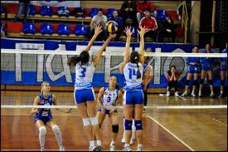
ОДБОЈКА ЈЕ ВРСТА ТИМСКОГ И ОЛИМПИЈСКОГ СПОРТА. ТИМ ЧИНИ ШЕСТ ИГРАЧА ГДЕ СВАКО ИМА СВОЈУ ФУНКЦИЈУ. МОДЕРНА ОДБОЈКА СЕ ИГРА НА ТРИ ДОБИЈЕНА СЕТА, ДО 25 ПОЕНА. КАДА И ЈЕДНА И ДРУГА ЕКИПА ИМА ДОБИЈЕНА ДВА СЕТА ИГРА СЕ ПЕТ СЕТА. ОДБОЈКА ЈЕ ТИМСКА ИГРА



ЦИЉ ИГРЕ ЈЕ ПРЕБАЦИТИ ЛОПТУ У ПРОТИВНИЧКО ПОЉЕ И ДАТИ ПОЕН.
ОДБОЈКУ БИ ПРЕПОРУЧИЛА СВИМА ЈЕР У ЊОЈ МОЖЕТЕ УПОЗНАТИ РАЗНЕ ГРАДОВЕ, ВЕРЕ И ОБИЧАЈЕ ДУГИХ ЉУДИ. У ОДБОЈЦИ СЕ УВЕК ПУТУЈЕ, ИДЕ НА РАЗНА ПРВЕНСТВА У ЗЕМЉИ И ИНОСТРАНСТВУ И НА РАЗНЕ УТАКМИЦЕ.....

Ива Поповић V2

Košarka

Košarka je timska igra u kojoj učestvuje 5 igrača. Za nju je potrebno mnogo timskog duha, vere jednog u drugog igrača i mnogo košarkaškog znanja. Jedan košarkaški tim čine:
1 – Plejmejker
2 – Bek
3 – Krilo
4 – Krilni centar
5 – Centar

U svetu postoji mnogo liga od kojih su najpoznatije:
1 – NBA – National Basketball Association (Američka liga)
2 – Euroleauge (Evropska liga)
3 – Endesa (Španska liga)
4 – Aba liga (Liga bivše SFRJ)
5 – Agroživ (Srpska liga)

Košarkaška utakmica se igra 40 min i podeljena je na ČETVRTINE. Svaka četvrtina traje 10 min. (u Americi 12 min.) Džejms Nesjmit je 1891. god. izmislio košarku.
Košarka je nacionalan sport većine država. Prema naučnim analizama svaki 4. čovek se bavi košarkom.
Košarka zauzima 3. mesto po igranosti (1. Fudbal, 2. Odbojka). Mnoge igrice su napravljene u čast ovog sporta, a najpoznatije su:

- – NBA 2K13
- – Euroleague 2K13
- – NBA Live 13

Zvanične lopte ovog sporta su:
1 – Molten
2 – Spalding
Postoje i razne kompanije koje ulažu u ovaj sport kao npr:
1 – Nike
2 – Adidas
3 – Regal
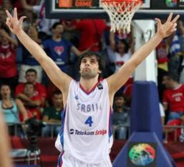

Peđa Pešić &Mihajlo Ćurćič V5
Милош Теодосић 19.03.1987.
Милош Теодосић је српски плејмејкер. Сада тренутно игра у CSKA Москва. Висок је 195 цм, а има 92 кг… Играо је 91 утакмица за репрезентацију, а дао је 852 коша.
Ја пишем о њему јер је он мени омиљен кошаркаш.
Тренирам кошарку и волела бих да постигнем бар делић онога што је он постигао.
Марта Челебић V6 <33

LIGA ŠAMPIONA
Liga šampiona najpopularniji evropsko fudbalsko takmičenje u kome učestvuju samo najbolji klubovi Evrope.

Najvise trofeja u ligi šampiona ima:

REAL MADRID 9 Titula

MILAN 7 Titula
LIVERPUL 5 Titula
AJAKS 4 Titule
MANČESTER JUNAJTED 4 Titule
BARSELONA 4 Titule

Trenutno najbolji klubovi na svetu su Barselona I Real Madrid. Oba tima su iz Španije.
Polu-finala lige šampiona se igraju 23. i 24. aprila i na programu su mečevi BARSELONA-BAJERN MINHEN 23. i REAL MADRID-BORUSIJA DORTMUND 24. aprila.

Finale se igra na stadionu Wembley u Londonu.

Aleksandar Parlić V2
Sport u Svetu
Posle napornog meča Novak Đoković izjavio je da je meč bio težak,a zadobio je povreda na početku meča protiv аmеrikanca Sema.
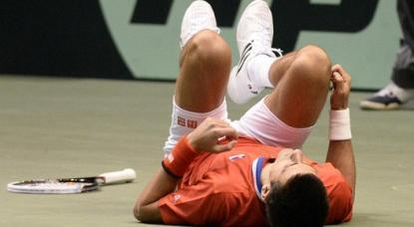


Popularni igrač Los Angelesa Kobe Bryant je u meču protiv Denver Nugetsa istegao je ahilovu tetivu.Posle ove povrede Kobe Bryant je izjavio da sigurno do kraja sezone neće zaigrati.
NBA PLAYOFS
1. Miami Heat | 5. Chiago Bulls
2. Atlanta Hawks | 6. Detroit Pistons
3. Denver Nugets | 7. Minesota Timberwuls
4. Golden State Warrior | 8. Los Angeles Lakers

Todor Sorak V4
Часопис су уредили ученици петих разреда основне школе „Јосиф Панчић“.
Текстови су припремани на часовима информатике и рачунарства.
Насловна страна: Алексеј Спречкић V2

